Эллиптический тренажер

РУКОВОДСТВО ПОЛЬЗОВАТЕЛЯ
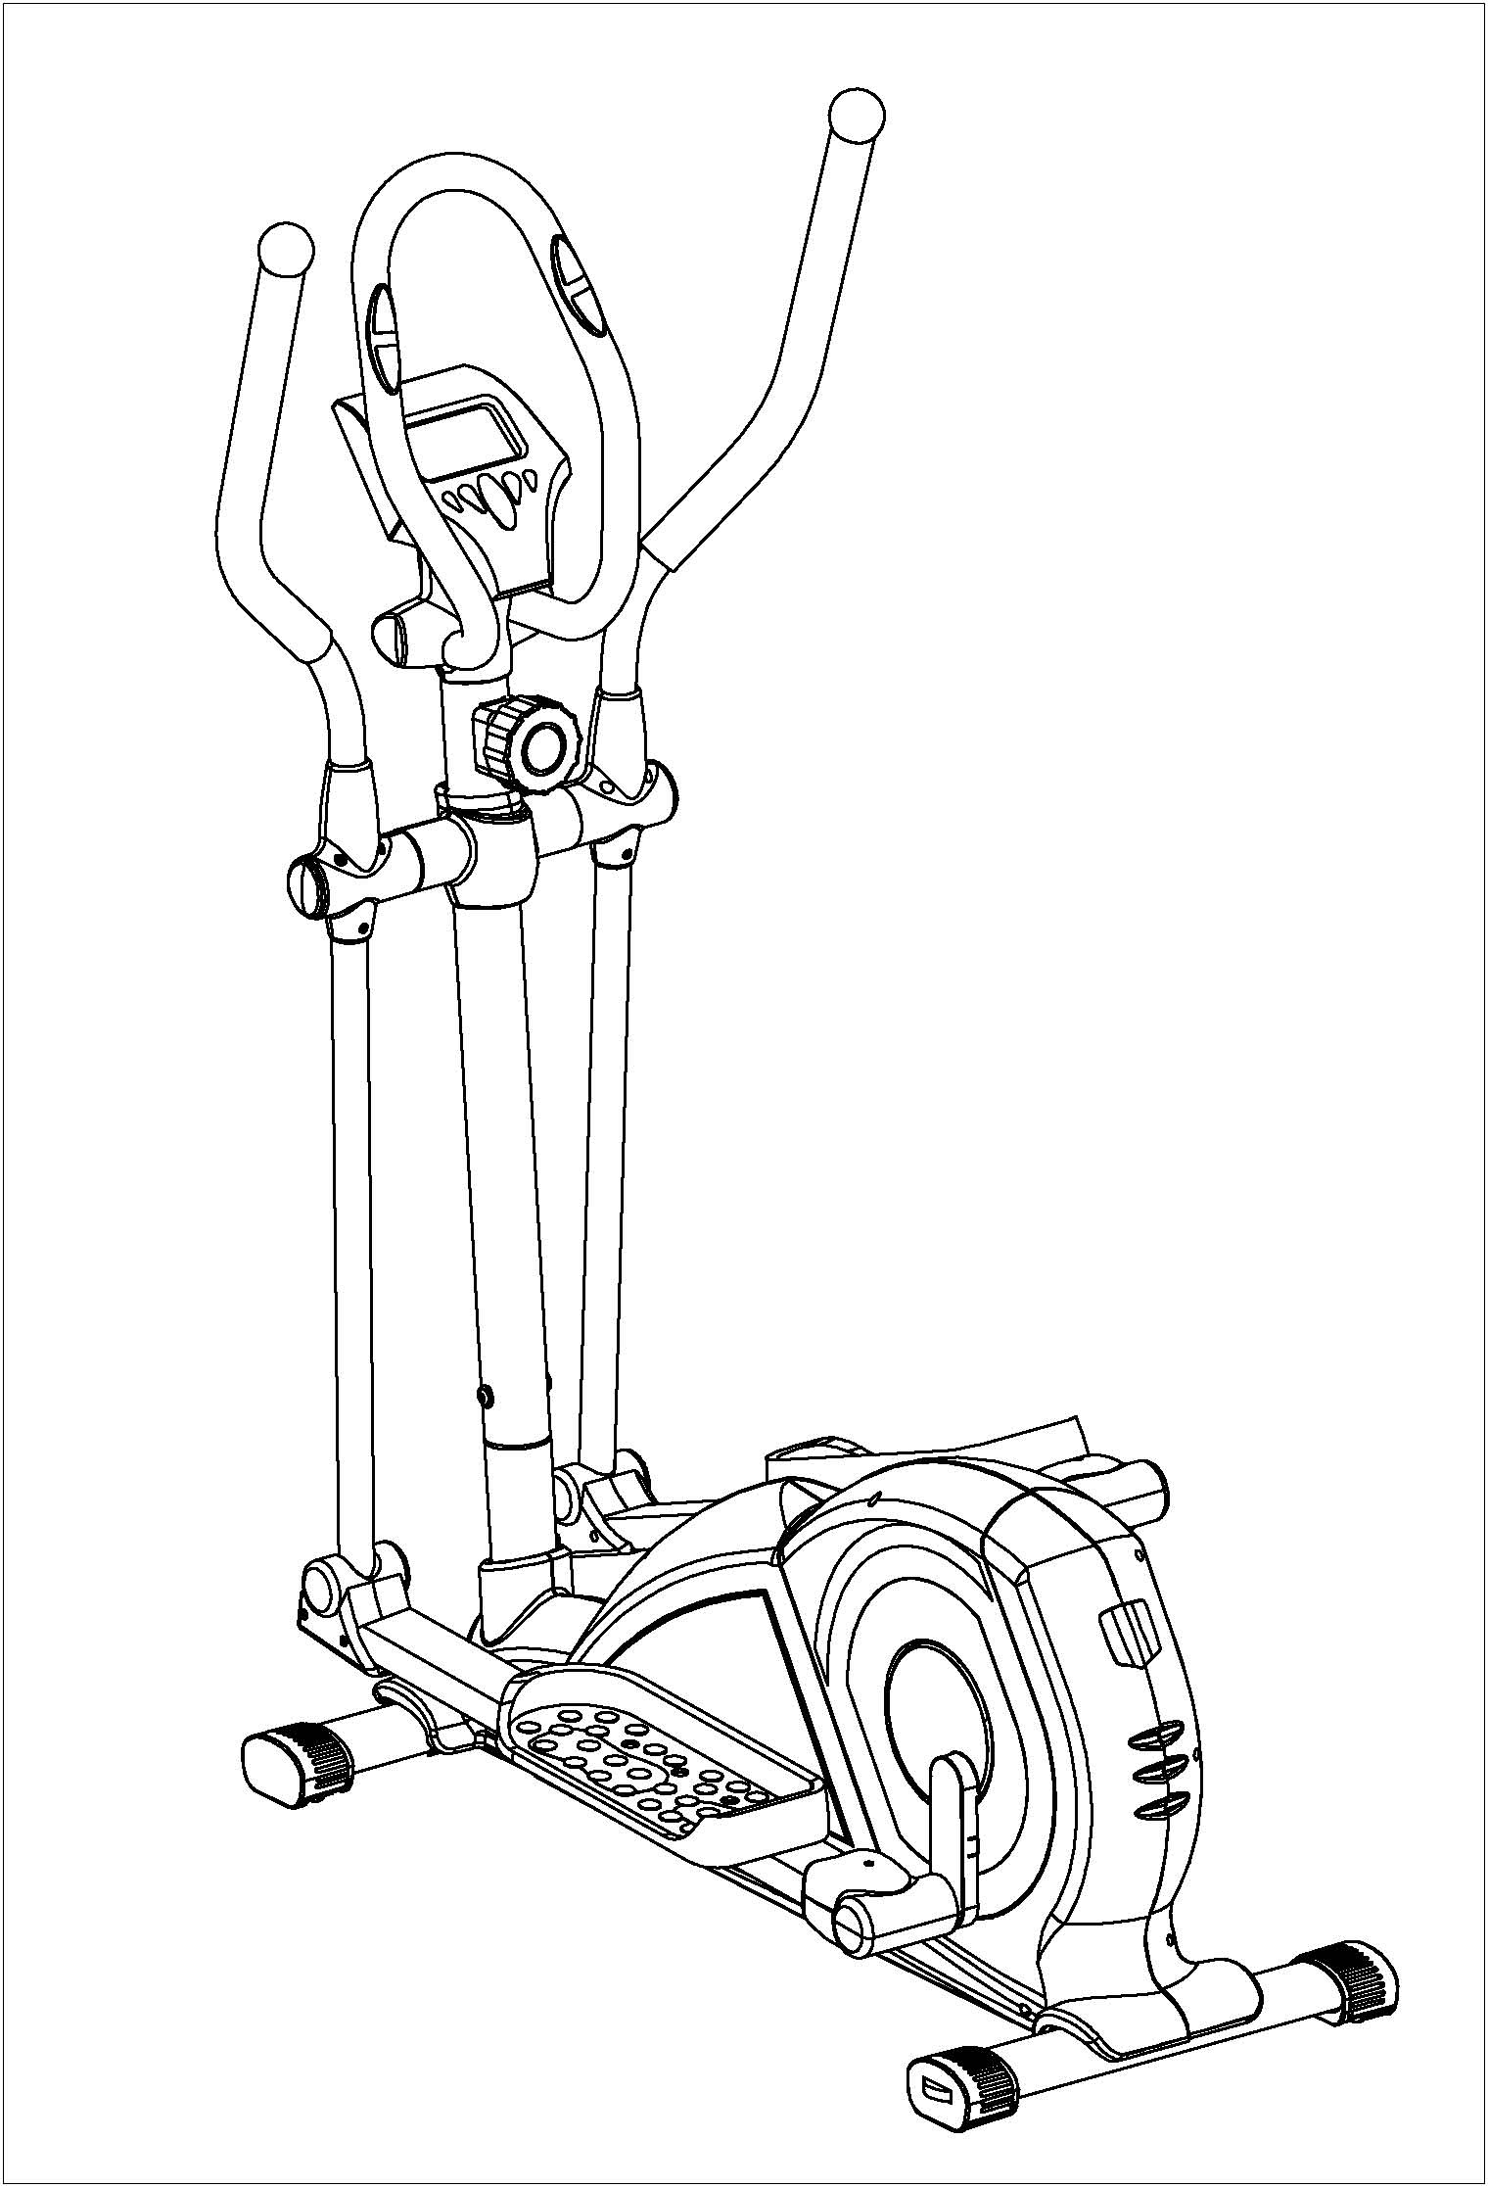

ВАЖНО!
Пожалуйста, внимательно ознакомьтесь со всеми инструкциями в данном руководстве перед началом эксплуатации тренажера.
Сохраните данное руководство как источник справочной информации.
Характеристики тренажера могут отличаться от изображенных на иллюстрациях и могут быть изменены без уведомления покупателя.

До начала работы
Благодарим Вас за покупку эллиптического тренажера. Пожалуйста, внимательно прочитайте данное руководство, прежде чем приступить к эксплуатации тренажера.
Перед началом сборки извлеките все комплектующие из упаковки и убедитесь, что все необходимые детали имеются в наличии. Инструкция по сборке описана и проиллюстрирована ниже.

ВАЖНАЯ ИНФОРМАЦИЯ ПО ТЕХНИКЕ БЕЗОПАСНОСТИ
МЕРЫ ПРЕДОСТОРОЖНОСТИ
ВНИМАТЕЛЬНО И ПОЛНОСТЬЮ ПРОЧИТАЙТЕ ДАННОЕ РУКОВОДСТВО ДО СБОРКИ И ЭКСПЛУАТАЦИИ ТРЕНАЖЕРА. В ЧАСТНОСТИ, УЧТИТЕ СЛЕДУЮЩИЕ МЕРЫ ПРЕДОСТОРОЖНОСТИ:
- Проверьте крепления всех болтов, гаек и других соединительных деталей перед первым использованием тренажера и убедитесь, что он безопасен для использования.
- Установите тренажер в сухом помещении на ровной поверхности. Не допускайте попадания влаги и воды на тренажер.
- .Положите подходящее покрытие (напр., резиновый коврик, деревянную доску и т.д.) под тренажер, чтобы защитить его от загрязнения.
- Перед началом тренировки освободите пространство вокруг тренажера в радиусе 2 метров.
- Не используйте агрессивные чистящие средства для чистки тренажера. Для сборки и ремонта каких-либо частей тренажера используйте только подходящие инструменты или инструменты, входящие в комплект. После тренировки незамедлительно удаляйте капли пота с тренажера.
- Неправильное выполнение упражнений или чрезмерная тренировка могут причинить вред Вашему здоровью. Перед началом тренировки проконсультируйтесь с врачом. Он поможет определить максимальные параметры пульса, мощности, продолжительности тренировки и т.д. Этот тренажер не может быть использован в терапевтических целях.
- Тренируйтесь только на исправном тренажере. Используйте только оригинальные детали для ремонта, если потребуется,
- Одновременно на тренажере может заниматься только один человек.
- Для тренировок надевайте спортивную одежду и обувь, подходящую для занятий на тренажере.
- Если вы чувствуете тошноту, головокружение или любые другие необычные симптомы, прекратите тренировку и незамедлительно обратитесь к врачу.
- Дети, а также люди с ограниченными возможностями должны заниматься на тренажере только под присмотром человека, который может оказать помощь или дать совет.
- Мощность тренажера увеличивается с возрастанием скорости, и наоборот. Тренажер оснащен регулятором нагрузки, с помощью которого можно уменьшить нагрузку, установив регулятор в положение 1, или увеличить ее, установив регулятор в положение 8.
ВНИМАНИЕ: ПЕРЕД НАЧАЛОМ ЗАНЯТИЙ ПО ЛЮБОЙ ИЗ ТРЕНИРОВОЧНЫХ ПРОГРАММ ПРОКОНСУЛЬТИРУЙТЕСЬ СО СВОИМ ТЕРАПЕВТОМ. ЭТО ОСОБЕННО ВАЖНО ДЛЯ ЛЮДЕЙ СТАРШЕ 35 ЛЕТ, А ТАКЖЕ ИМЕЮЩИХ ХРОНИЧЕСКИЕ ЗАБОЛЕВАНИЯ. ПРОЧИТАЙТЕ ВСЕ ИНСТРУКЦИИ ДО ИСПОЛЬЗОВАНИЯ ЛЮБОГО СПОРТИВНОГО ОБОРУДОВАНИЯ.
СОХРАНИТЕ ЭТО РУКОВОДСТВО / Максимальный вес пользователя: 100 кг
РАЗВЕРНУТЫЙ ВИД

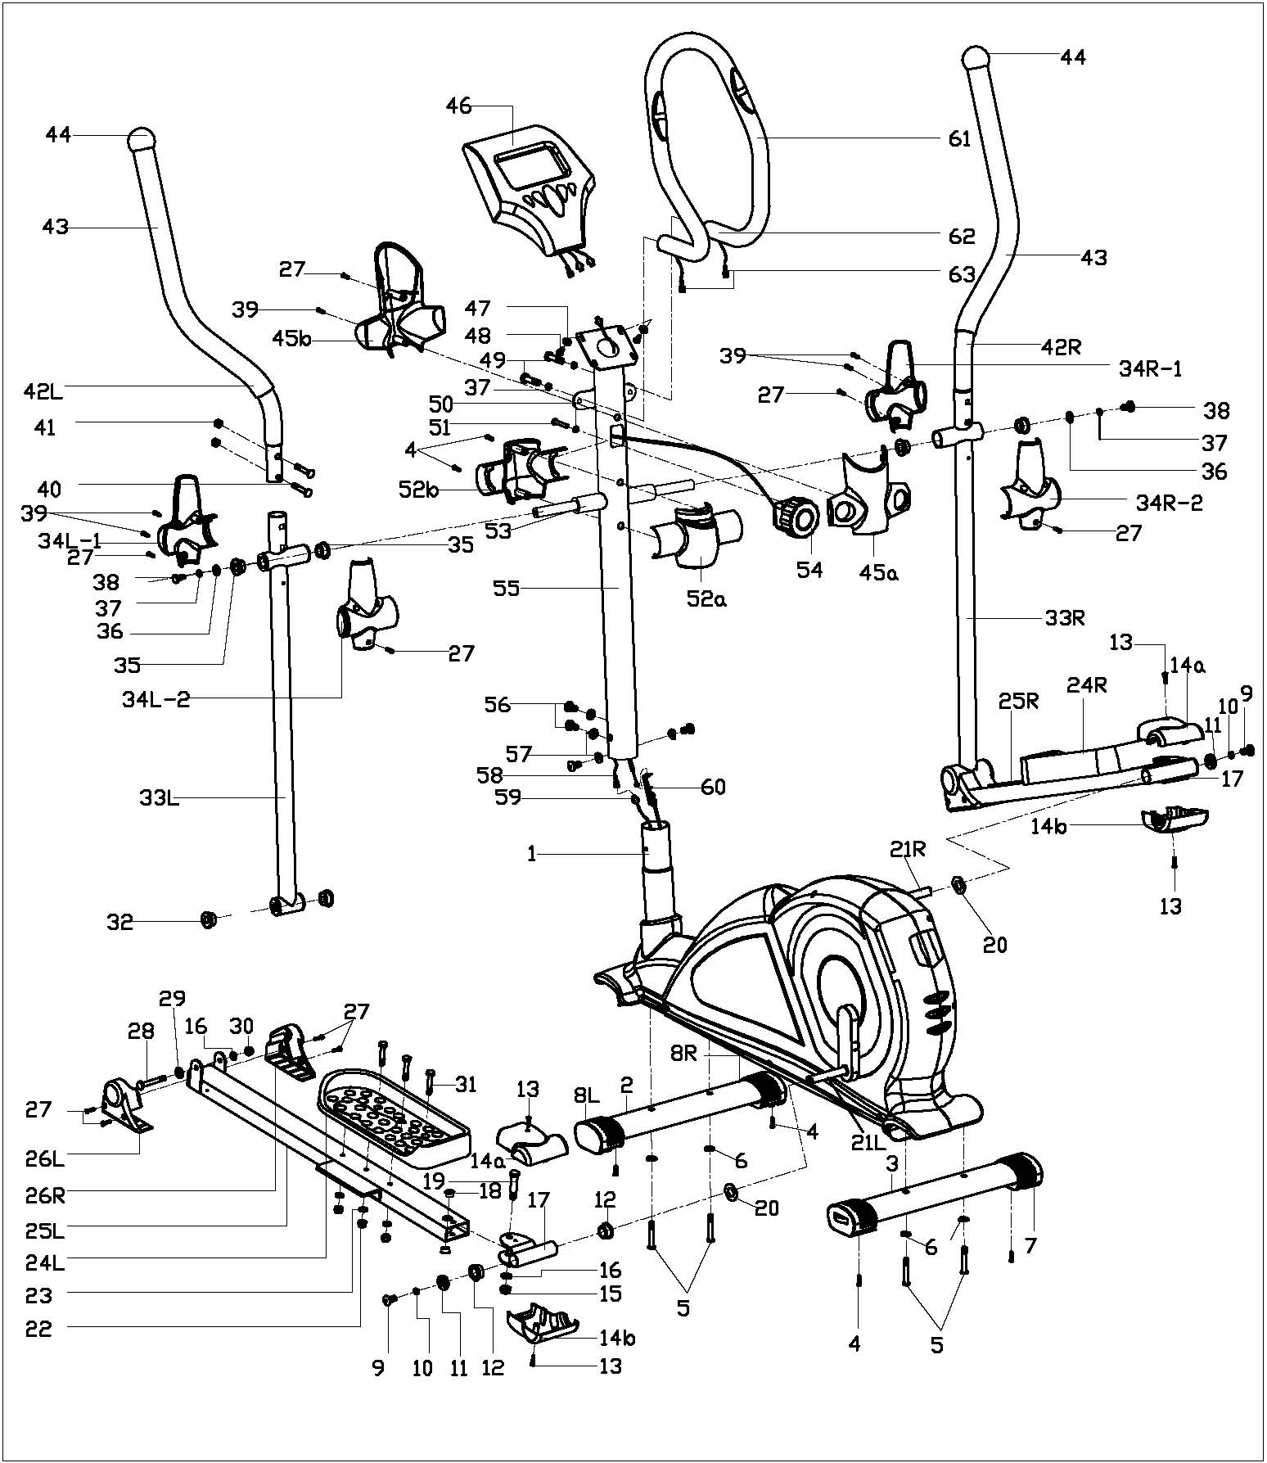

ПЕРЕЧЕНЬ КОМПЛЕКТУЮЩИХ ЧАСТЕЙ
№ | НАЗВАНИЕ | Кол-во | № | НАЗВАНИЕ | Кол-во
1 | Основная рама | 1 | 33L/R | Подвижная опора (лев./прав.) | по каждой
2 | Передняя опора | 1 | 34L/R-1/2 | Защитная заглушка C (лев./прав.) | 2 пары
3 | Задняя опора | 1 | 35 | Втулка | 4
4 | Винт с  крестообразным шлицем | 6 | 36 | Плоская шайба | 2
5 | Болт | 4 | 37 | Пружинная шайба | 4
6 | Фигурная шайба | 4 | 38 | Болт | 2
7 | Заглушка | 2 | 39 | Винт | 5
8 | Заглушка | 2 | 40 | Болт | 4
9 | Болт | 2 | 41 | Гайка с нейлоновой вставкой | 4
10 | Пружинная шайба | 2 | 42L/R | Рукоятка (лев./прав.) | 2
11 | D-образная шайба | 2 | 43 | Пенная рукоятка | 2
12 | Большая пластиковая  шайба | 4 | 44 | Заглушка | 2
13 | Винт с  крестообразным шлицем | 4 | 45a/b | Защитный корпус | по 1 каждого
14a/b | Защитная заглушка A | по 2 каждой | 46 | Компьютер | 1
15 | Гайка с нейлоновой  вставкой | 2 | 47 | Плоская шайба | 2
16 | Плоская шайба | 4 | 48 | Винт с  крестообразным шлицем | 2
17 | Крепление для  рычага педали | 2 | 49 | Болт | 2
18 | Набор заглушек | 4 | 50 | Фигурная шайба | 1
19 | Болт с шестигранной  головкой | 2 | 51 | Винт с  крестообразным шлицем | 1
20 | Волнистая шайба | 2 | 52 | Защитный корпус | по 1 каждого
21L/R | Коленчатый рычаг (лев./прав.) | 2 | 53 | Bushing | 2
22 | Гайка с нейлоновой  вставкой | 6 | 54 | Регулятор нагрузки | 1
23 | Плоская шайба | 6 | 55 | Вертикальная стойка | 1
24L/R | Педаль (лев./прав.) | по 1 каждой | 56 | Винт | 4
25L/R | Рычаг педали (лев./прав.) | по 1 каждой | 57 | Фигурная шайба | 4
26L/R | Защитная заглушка B  (лев./прав.) | по 2 каждой | 58 | Монтажный провод  сенсора | 1
27 | Винт с  крестообразным шлицем | 13 | 59 | Провод сенсора | 1
28 | Болт | 2 | 60 | Провод нагрузки | 1
29 | Плоская шайба | 2 | 61 | Пенная рукоятка | 1
30 | Гайка с нейлоновой  вставкой | 2 | 62 | Неподвижная рукоятка | 1
31 | Болт с шестигранной  головкой | 6 | 63 | Провод пульсометра | 2
32 | Втулка | 4

ИНСТРУКЦИИ ПО СБОРКЕ
ПРИМЕЧАНИЕ:
Большая часть перечисленных деталей поставляется в отдельной упаковке, но некоторые из них были предварительно установлены в соответствующие детали. В этих случаях просто удалите и переустановите детали согласно инструкции.
Во избежание ошибок запишите, какое оборудование было установлено заранее
ПОДГОТОВКА:
Перед началом сборки убедитесь, что вокруг тренажера достаточно свободного места. Для сборки используйте только детали из комплекта. Перед началом сборки проверьте наличие всех необходимых деталей.
Настоятельно рекомендуем Вам собирать тренажер с одним или более помощниками во избежание получения травм.

Шаг 1:
Прикрепите переднюю опору (2) и заднюю опору (3) к основной раме (1) с помощью болтов (5) и фигурных шайб (6).
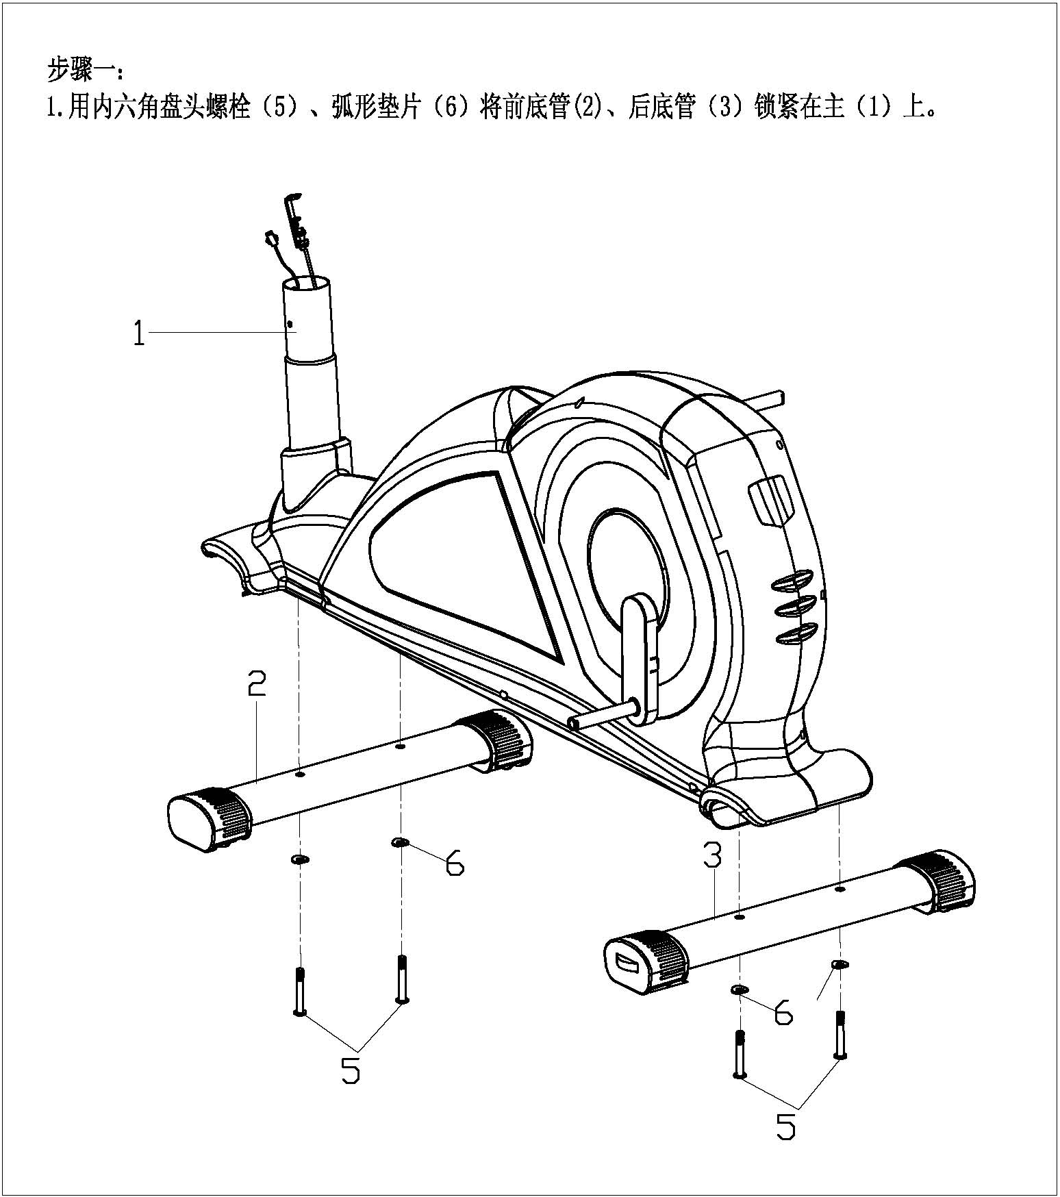
Шаг 2:
Соедините провод регулятора нагрузки (54) с проводом нагрузки (60) как показано на рис. А, а затем соедините провод сенсора (59) и монтажный провод сенсора (58).
Прикрепите вертикальную стойку (55) к основной раме (1) с помощью винтов (56) и фигурных шайб.
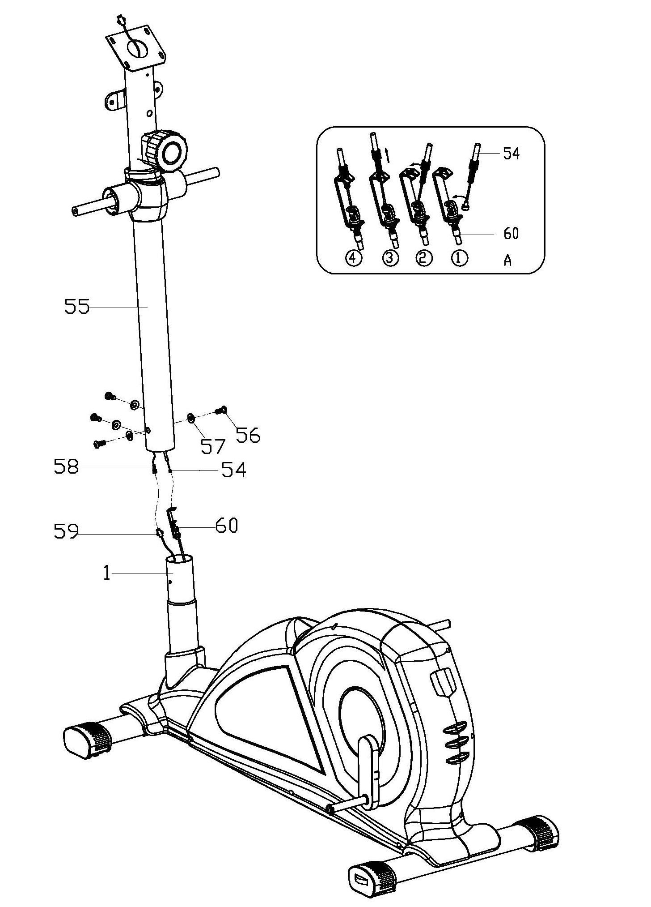
Шаг 3:
Прикрепите подвижную опору (33L) к перекладине вертикальной стойки (55) при помощи болта (38), пружинной шайбы (37) и плоской шайбы (36) .
Затем прикрепите рычаг педали (25L) к коленчатому рычагу (21L) при помощи болта (9), пружинных шайб (10), D-образной шайбы (11) и волнистой шайбы (20).
Прикрепите правую подвижную опору (33R) и правый рычаг педали (25R) к вертикальной стойке (55) и коленчатому рычагу (21R) таким же образом.
Примечание: Винт для крепления педали, обозначенный “R”, необходимо прикручивать по часовой стрелке, а винт для крепления педали, обозначенный “L” необходимо прикручивать против часовой стрелки. При затягивании винтов для крепления педалей регулируйте коленчатый рычаг, чтобы винты затягивались равномерно.
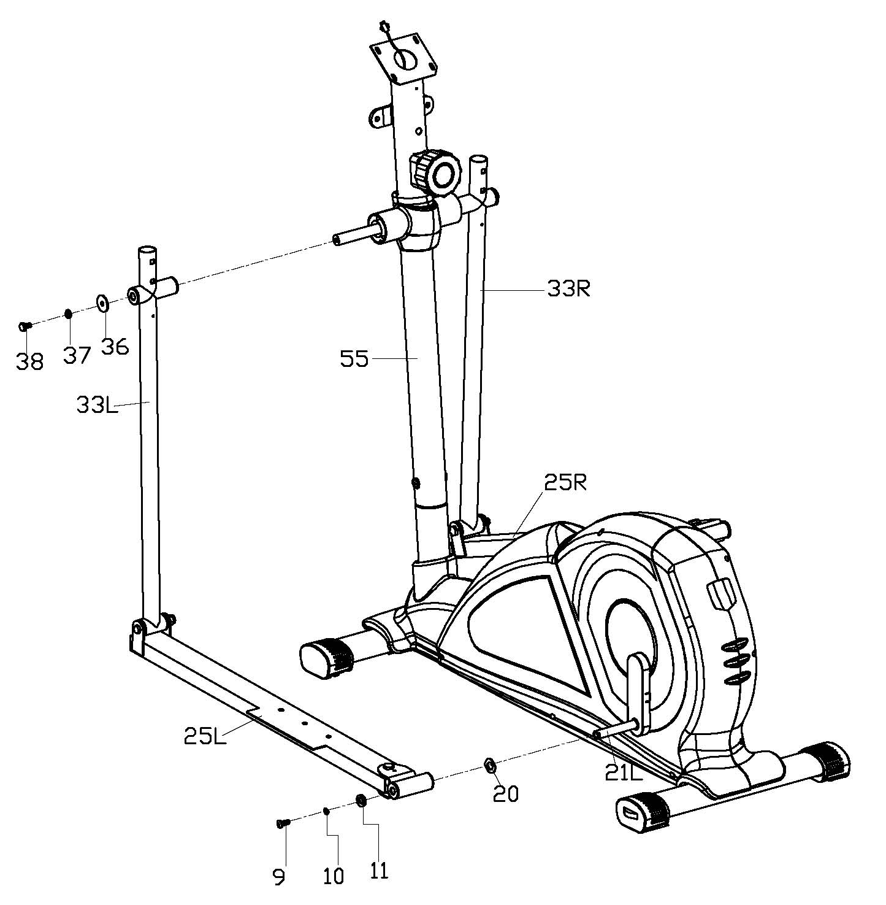
Шаг 4:
Прикрепите педаль (24L/R) к рычагу педали (25L/R) при помощи болтов с шестигранной головкой (31), плоских шайб (23) и гаек с нейлоновой вставкой (22)
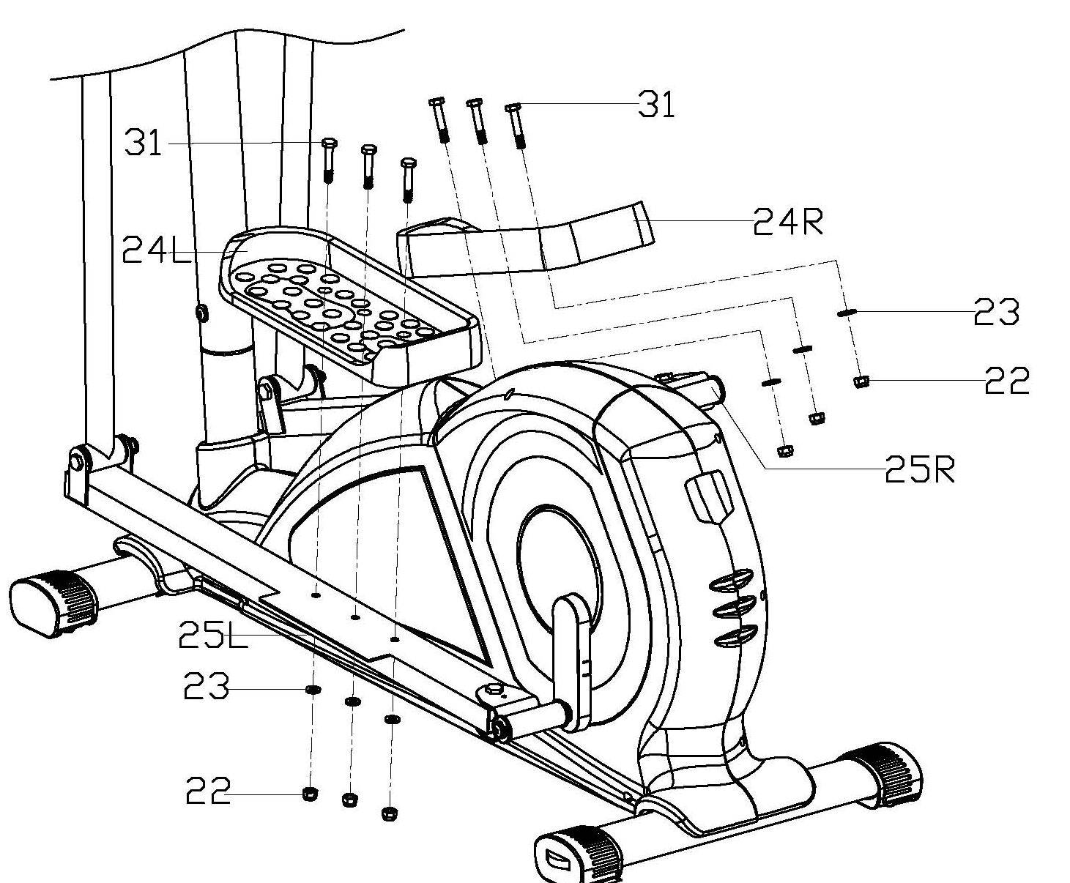

Шаг 5:
Сначала прикрепите защитный корпус (45a) к месту соединения на вертикальной стойке (55). Затем прикрепите неподвижную рукоятку (62) к вертикальной стойке (55) при помощи болтов (49) и пружинных шайб (37).
Затем выведите провод пульсометра (63) на тыльную сторону вертикальной стойки (55) и вытяните его к подставке для компьютера.
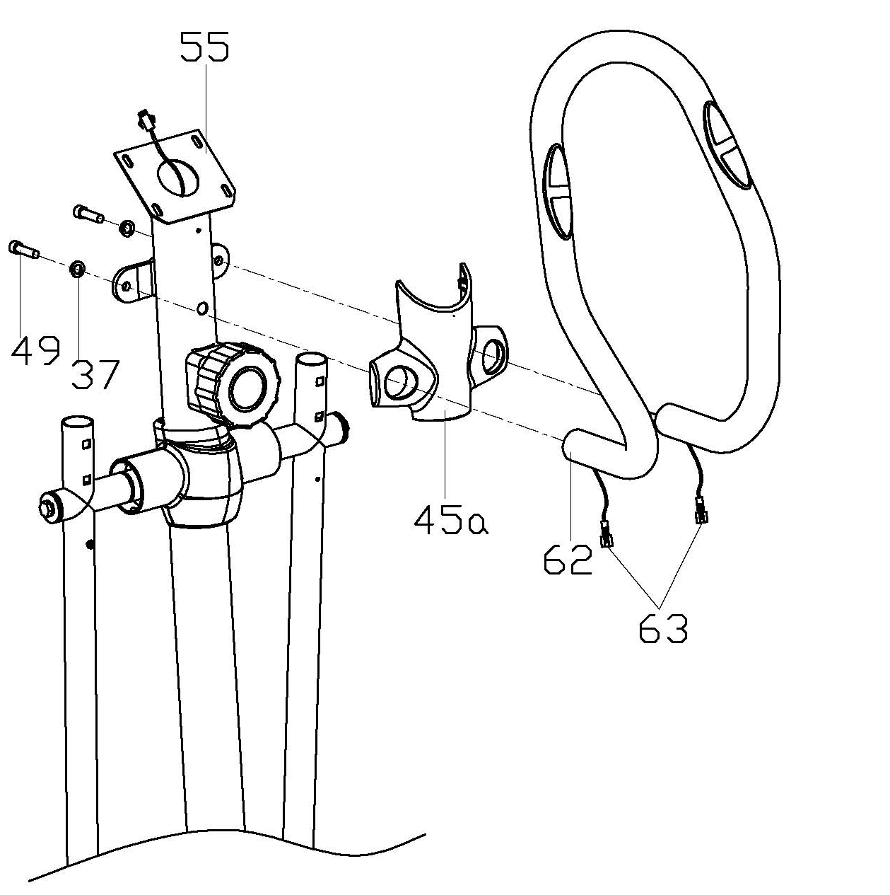

Шаг 6:
Закрепите рукоятку (42L/R) на подвижной опоре (33 L/R) при помощи болтов (40) и гаек с нейлоновой вставкой (41).
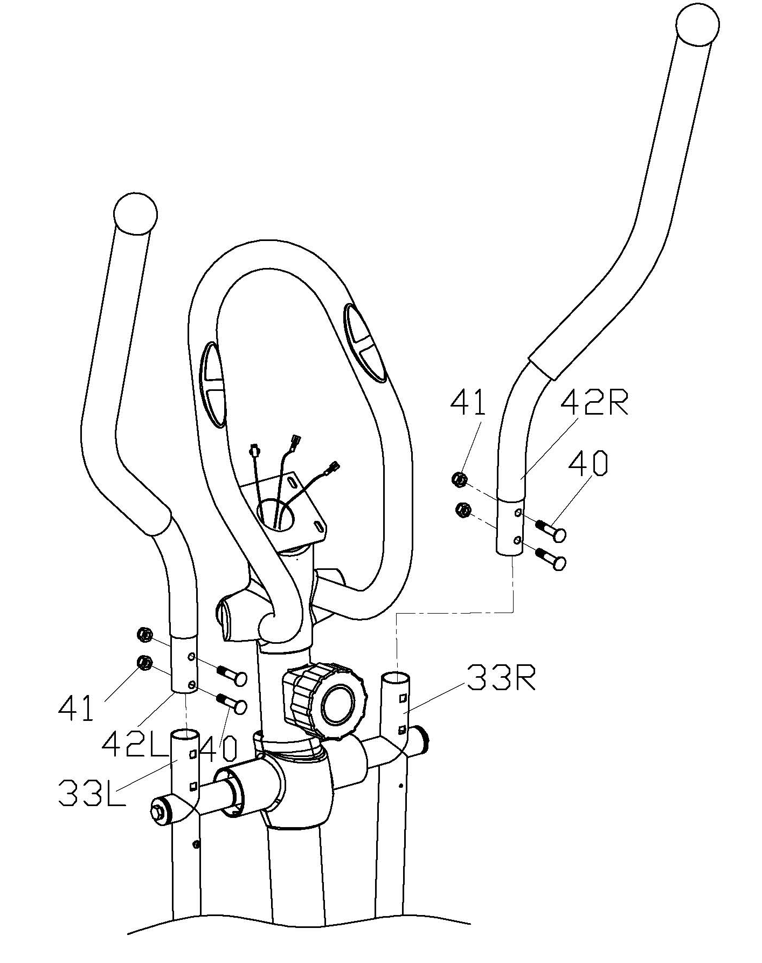

Шаг 7:
Соедините задний (45b) и передний защитный корпус(45a) при помощи винтов с
крестообразным шлицем (27) и винта (39).
Соедините монтажный провод сенсора (58), провод пульсометра (63) с соответствующими проводами компьютера (46). Затем закрепите компьютер (46) на подставке на вертикальной стойке (55).
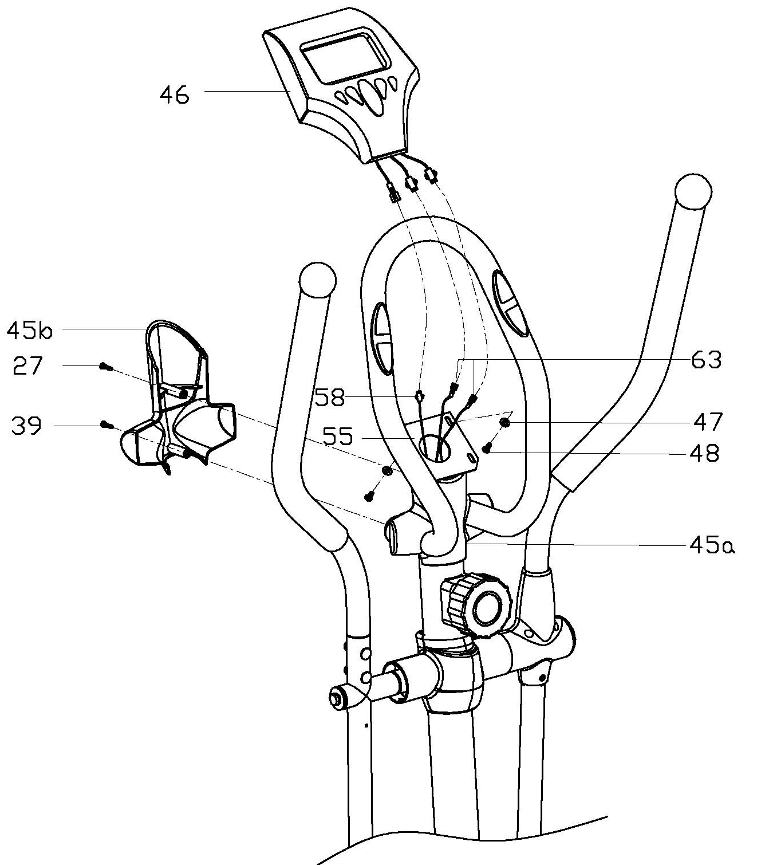
Шаг 8:
Закрепите защитный корпус C(34L/R-1/2) на соединении рукоятки (42L/R) и подвижной опоры (33L/R), затем затяните их при помощи винта с крестообразным шлицем (27) и винта (39).
Закрепите защитный корпус B (26L/R) на рычаге педали (25L/R) при помощи винта с крестообразным шлицем (27).
Закрепите защитный корпус A (14 a/b) на креплении для рычага педали (17) при помощи винта с крестообразным шлицем (13).
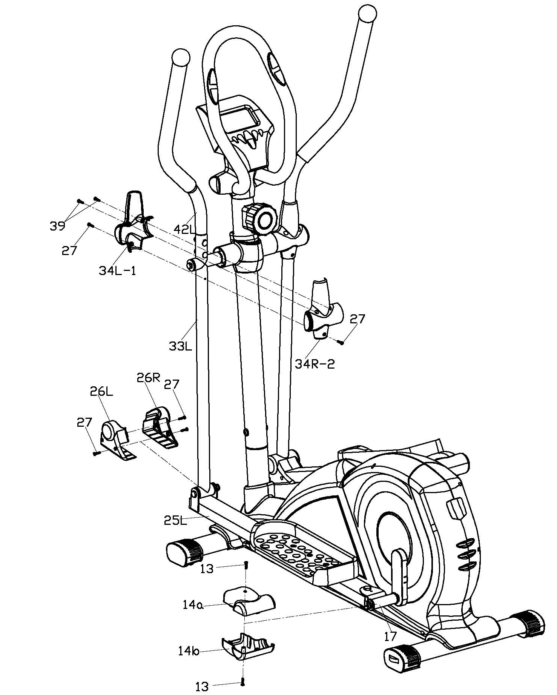
РАЗМИНКА и ВОССТАНОВЛЕНИЕ

Хорошая тренировочная программа состоит из разминки, аэробных упражнений и фазы восстановления. Выполняйте программу полностью, по крайней мере, два, а лучше три раза в неделю, оставляя один день для отдыха между тренировками. Через несколько месяцев количество тренировок можно увеличить до 4 или 5 раз в неделю.

РАЗМИНКА
Целью разминки является подготовка тела к тренировке и сведение травм к минимуму. Выполняйте разминку от двух до пяти минут перед силовыми или аэробными упражнениями. Выполняйте упражнения, которые повысят темп сердечного ритма и разогреют рабочие мышцы. Такие упражнения могут включать в себя быструю ходьбу, бег трусцой, прыжки на месте, со скакалкой и бег на месте.

РАСТЯЖКА
Растяжка прогретых после разминки мышц и повторение после силовой или аэробной тренировки крайне важно. Мышцы в это время лучше растягиваются из-за повышенной температуры, что значительно снижает шанс получить травму. Задерживайтесь в крайнем положении от 15 до 30 сек. НЕ ДЕЛАЙТЕ РЕЗКИХ ДВИЖЕНИЙ.
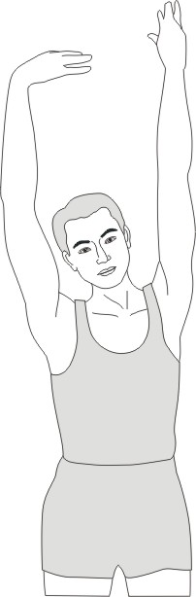
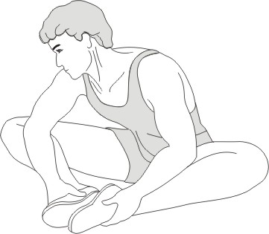

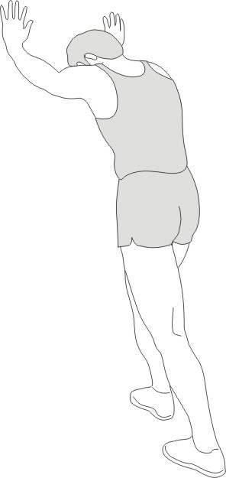

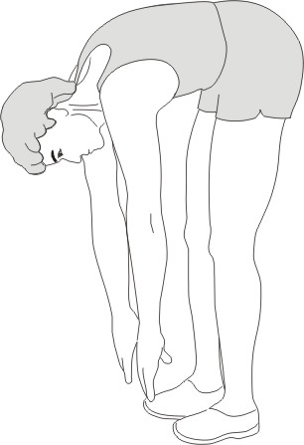

Растяжка внутренней поверхности бедер

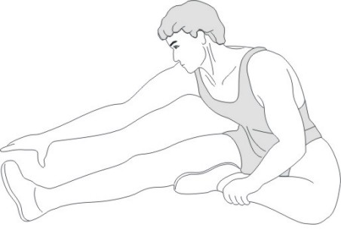

Наклоны к полу

Боковая растяжка
Растяжка ахилессова сухожилия
Растяжка подколенного сухожилия

Всегда консультируйтесь с врачом до начала любой тренировочной программы.

ВОССТАНОВЛЕНИЕ
Цель фазы восстановления – вернуть тело в нормальное или почти нормальное состояние покоя в конце каждой тренировки. Правильная заключительная часть медленно понижает темп сердечного ритма и способствует возвращению крови в сердце.

РУКОВОДСТВО К ТРЕНИРОВОЧНОМУ КОМПЬЮТЕРУ

А. ОПИСАНИЕ
Тренировочный компьютер поставляется для вертикальных и горизонтальных велотренажеров, эллиптических велотренажеров и беговых дорожек.
Напряжение: 3V
Шесть кнопок: [MODE] / РЕЖИМ, [SET] / НАСТРОЙКА, [UP] / ВВЕРХ, [DOWM] / ВНИЗ, [RESET] / СБРОС, [PAUSE] / ПАУЗА.
Функции:SCAN / СКАНИРОВАНИЕ; TIMER / ТАЙМЕР; SPEED / СКОРОСТЬ; DIST / РАССТОЯНИЕ; CAL / КАЛОРИИ; ODO / ОДОМЕТР; PULSE / ПУЛЬС

B. ФУНКЦИИ
1. После установки батареек в компьютер загорится дисплей, и начнется сканирование SCAN +TIMER / СКАНИРОВАНИЕ + ТАЙМЕР → SCAN+SPEED / СКАНИРОВАНИЕ + СКОРОСТЬ → SCAN+DIST / СКАНИРОВАНИЕ + РАССТОЯНИЕ → SCAN+CAL / СКАНИРОВАНИЕ + КАЛОРИИ → SCAN+ODO / СКАНИРОВАНИЕ + ОДОМЕТР → SCAN+PULSE / СКАНИРОВАНИЕ + ПУЛЬС → SCAN+TIMER / СКАНИРОВАНИЕ + ТАЙМЕР
2. SCAN / СКАНИРОВАНИЕ
Каждые 6 сек. на дисплее отображаются показатели: SCAN / СКАНИРОВАНИЕ; TIMER / ТАЙМЕР; SPEED / СКОРОСТЬ; DIST / РАССТОЯНИЕ; CAL / КАЛОРИИ; ODO / ОДОМЕТР; PULSE / ПУЛЬС
Нажмите SET / НАСТРОЙКА, чтобы вернуться к первоначальному виду.
3. TIMER / ТАЙМЕР
Отображает общее время тренировки в пределах от 0.00 до 99.00. Пользователь может назначить желаемое время тренировки, каждое нажатие увеличит значение на 1 минуту.
4. SPEED / СКОРОСТЬ
На дисплее отображается текущая скорость, максимальная скорость, пределы от 0.0 до 199.9 км/ч или миль/ч. Пользователь может задать желаемое значение.
5. DISTANCE / РАССТОЯНИЕ
Отображает общее пройденное расстояние в пределах от 0.0 до 999.90 км или миль. Пользователь может задать желаемое значение.
6. CALORIES / КАЛОРИИ
Отображает калории, сжигаемые во время тренировки в пределах от 0 до 999.9 калорий. Пользователь может нажать на кнопку, чтобы увидеть показания.
7. ODO/TOTAL DIST ОДОМЕТР / ОБЩЕЕ РАССТОЯНИЕ
Нажимайте кнопку ODO / ОДОМЕТР до тех пор, пока на дисплее не отобразится общее пройденное расстояние в пределах от 00:00 до 999.90 км или миль.
- PULSE / ПУЛЬС
Нажимайте кнопку, пока на дисплее не появится значок ♥, на мониторе отобразится текущий ритм сердцебиения в минуту, от 40 до 240 ударов в минуту.

Функции кнопок:

На компьютере имеются 6 кнопок, которые отвечают за следующие функции:

1. MODE / РЕЖИМ
Нажмите “MODE” / "РЕЖИМ", чтобы войти в меню следующих функций: SCAN / СКАНИРОВАНИЕ → TIMER / ТАЙМЕР → SPEED / СКОРОСТЬ → CAL / КАЛОРИИ → PULSE / ПУЛЬС → DIST / РАССТОЯНИЕ → ODO / ОДОМЕТР.

- Кнопка UP / ВВЕРХ: Во время настройки нажимайте эту кнопку, чтобы увеличить значение времени, расстояния, калорий. В меню CLOCK / ЧАСЫ с помощью этой кнопки можно настроить часы и будильник.
- Кнопка DOWN / ВНИЗ: Во время настройки нажимайте эту кнопку, чтобы уменьшить значение времени, расстояния, калорий. В меню CLOCK / ЧАСЫ с помощью этой кнопки можно настроить часы и будильник.
Примечание: Во время настройки удерживайте одновременно две кнопки UP / ВВЕРХ и DOWN / ВНИЗ, чтобы сбросить показания до нуля или значения по умолчанию.
- Кнопка ENTER / ВОЙТИ /RESET / СБРОС: a. Нажмите кнопку, чтобы подтвердить текущий ввод данных.
b. Во время режима “NO SPEED” / "БЕЗ СКОРОСТИ" при удержании этой кнопки более двух секунд компьютер перезагрузится.
5. PAUSE / ПАУЗА: После нажатия на эту кнопку все функции будут остановлены и дисплей мигнет. При повторном нажатии на эту кнопку все функции вернутся к обычному статусу.

